技 术 规 格 书
ZD7KWJL交流系列
立柱充电桩
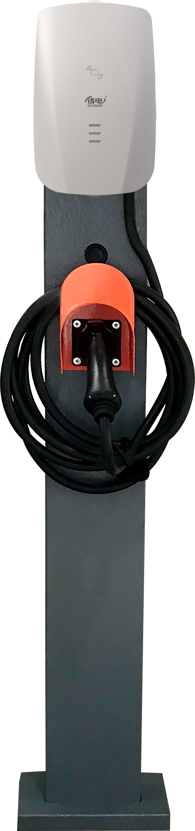

山东省铸电新能源有限公司
项目编号 | ZD7kwYY | 额定功率 | 7kw
产品名称 | 立柱式交流充电桩 | 规格型号
产品用途 | 电动汽车充电设备 | 产品适用范围 | 新能源电动车
产品概述 | 具有特定控制、显示、通信功能，将交流电能量直接传送到新能源电动汽车上的充电设施总称。
技术参数
防护等级 | IP54
最大输出功率 | 7kw
充电枪 | 单枪
显示方式 | 彩屏
充电方式 | 刷卡、即插即充、密码充电、扫码充电
充电模式 | 自动充满，时间、地点、电量、金额、预约
联网方式 | 以太网、4G
输入特性
额定输入电压（v） | AC220±10%
额定输出电流（A） | ≥32A
交流输入频率（HZ） | 45～56
输出特性
额定输出电压（V) | AC220±10%
额定输出电流（A） | 32A
充电接口标准 | 国标GB/T 20234.1-2015/欧标IEC62192-2 AC Type2
枪线长度（m) | 5M
机械参数
尺寸： 高*宽*深（mm) | 400*220*1325
重量 | ≥10kg
备注

